INTEGRICODE

Realización de Caso de Uso: Gestionar Cursos

Realización de Caso de Uso: Gestionar Cursos

# 

# Introducción

## Propósito

Especificar el diseño del caso de uso de “Gestionar Cursos”, correspondiente al proyecto.

## Alcance

El alcance de este documento cubre el caso de uso de Gestionar Cursos perteneciente al proyecto.

## Definiciones, Acrónimos, y Abreviaturas

UML: Lenguaje de Modelado Unificado.

CursoDA: Data Access Cursos.

CursoBO: Business Object Cursos.

## Referencias

Ninguna.

# Diseño

## Diagramas de secuencia

**Flujo normal**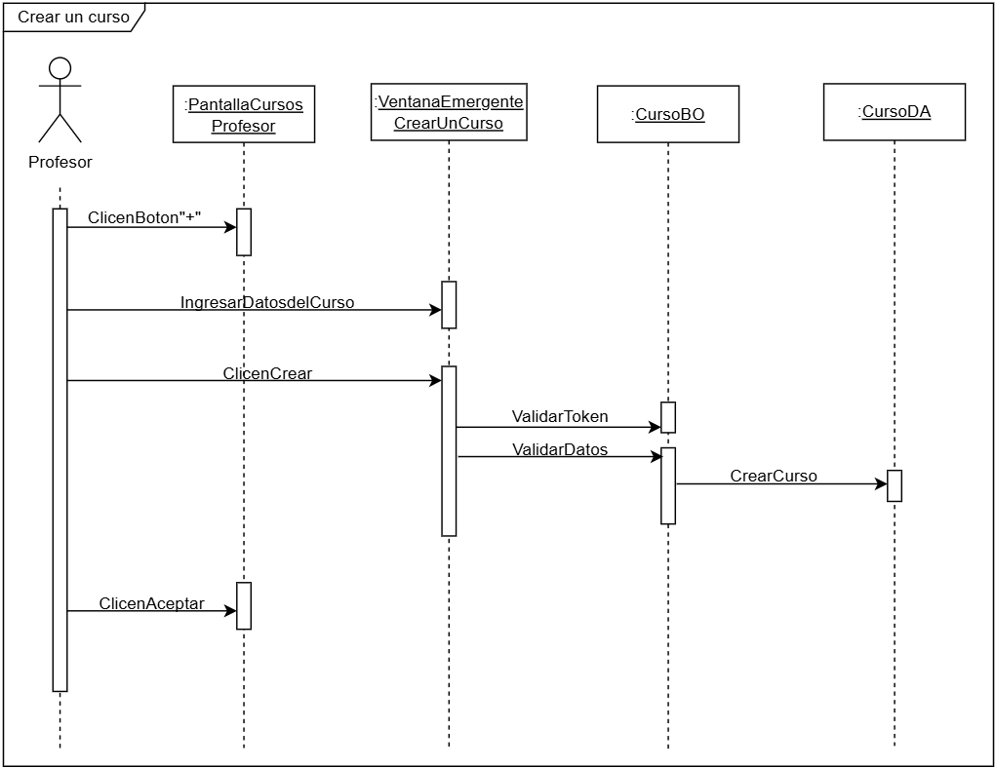

**Flujo alternativo 1:Editar**

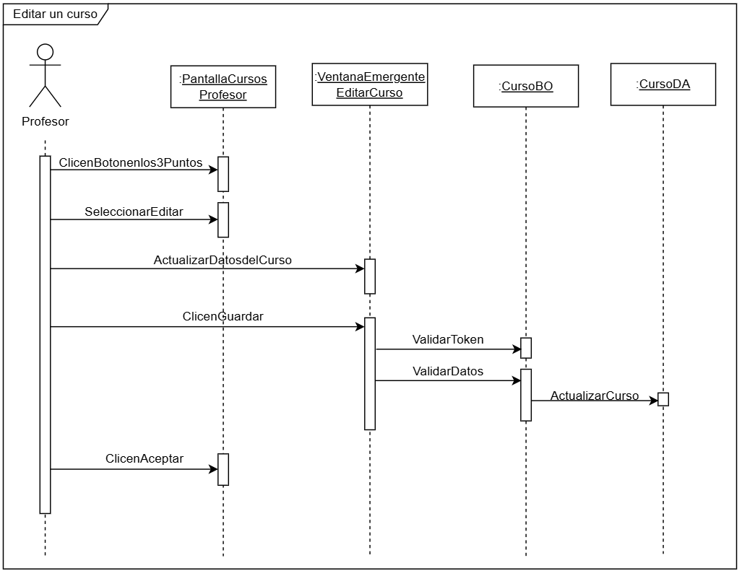

**Flujo alternativo 2: Crear y dejar campos incompletos**

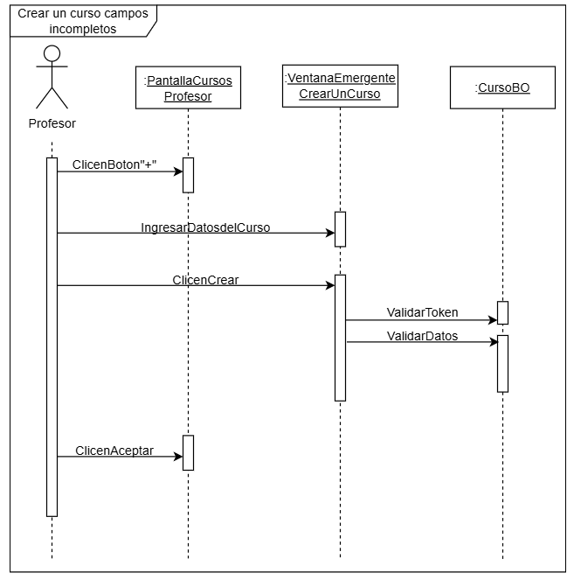

**Flujo alternativo 3: Editar y dejar campos incompletos**

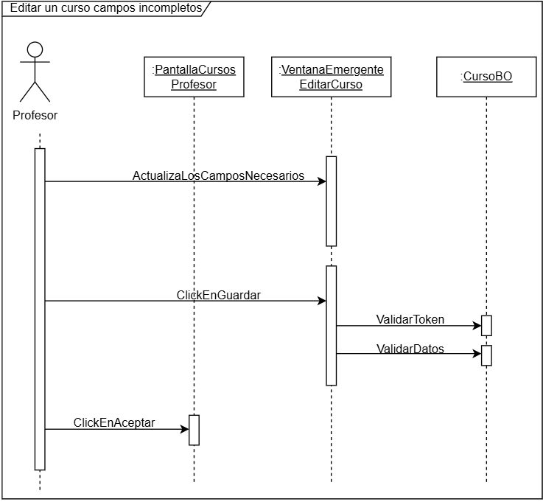

**Flujo alternativo 4: Eliminar**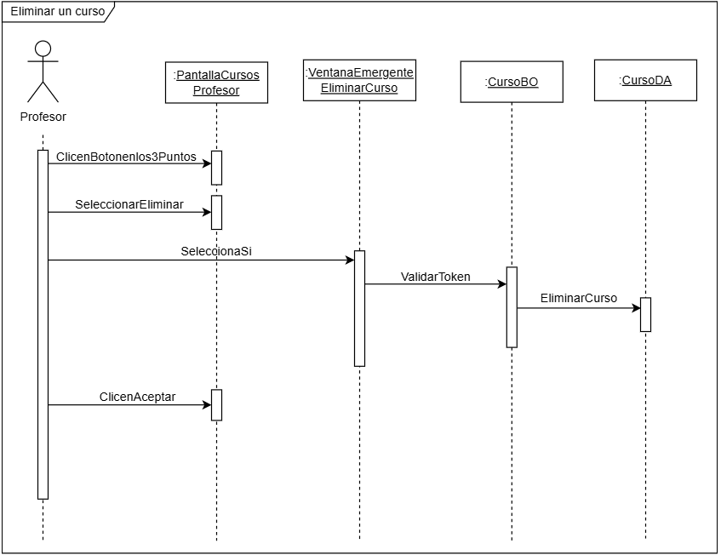

**Flujo alternativo 5: Cancelar**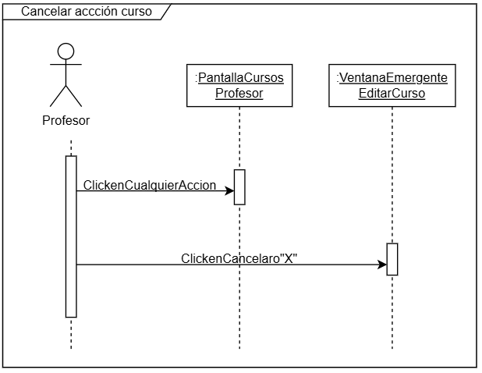

## Modelo de datos

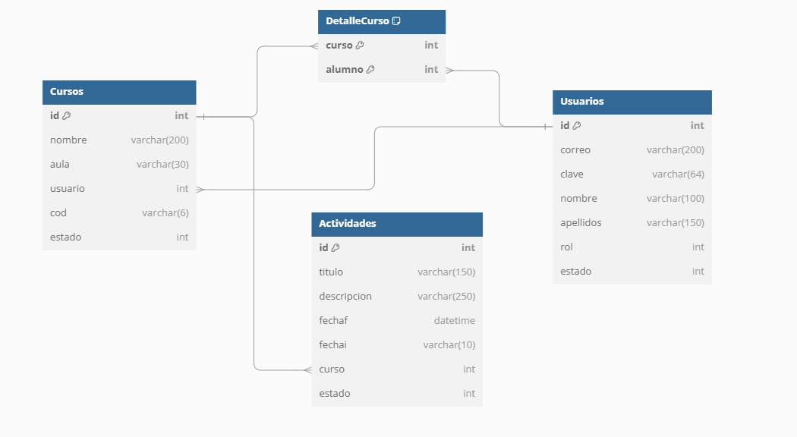

## Pantallas/Mockups

* + 1. **Pantalla Cursos**

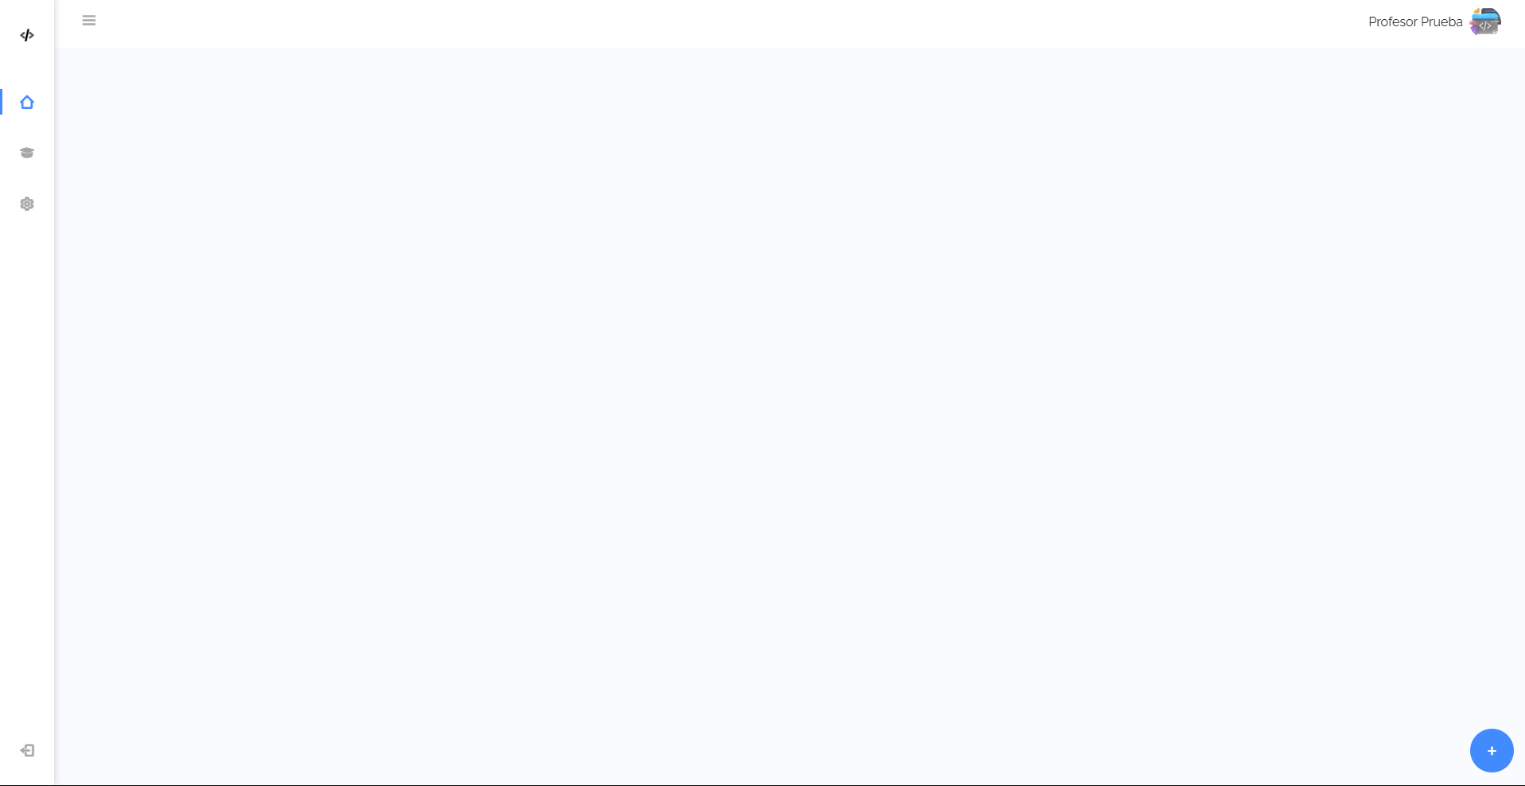

* + 1. **Crear un curso**

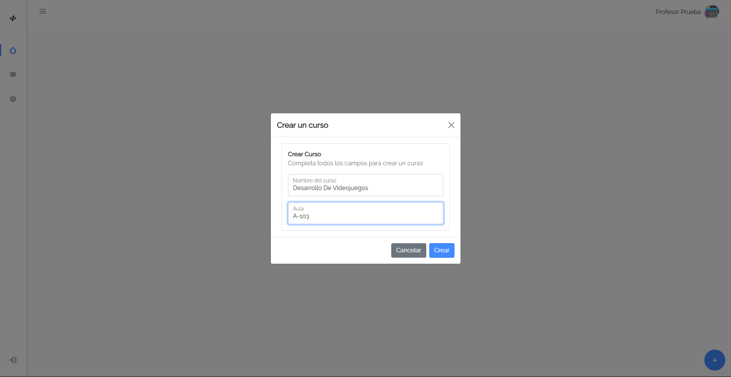

* + 1. **Confirmación curso creado**

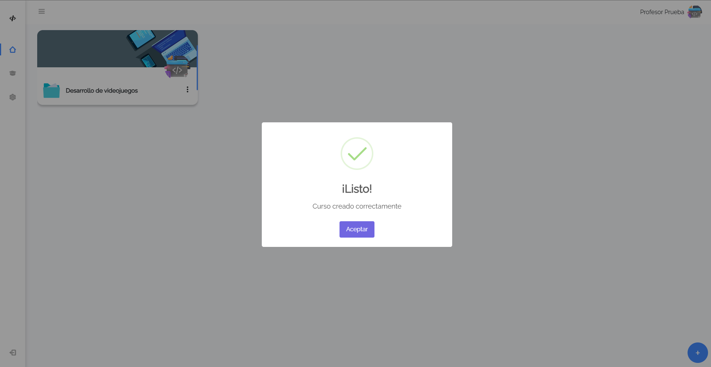

* + 1. **Editar un curso**

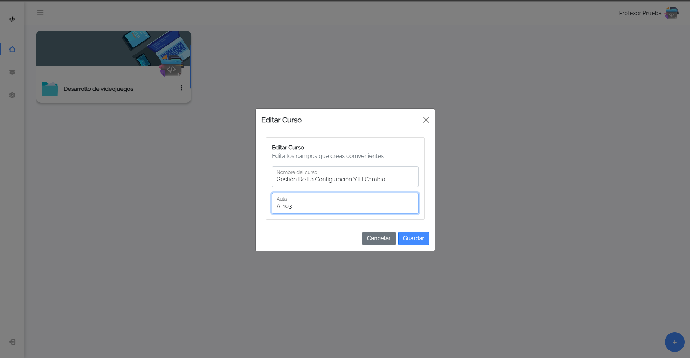

* + 1. **Confirmar editar un curso**

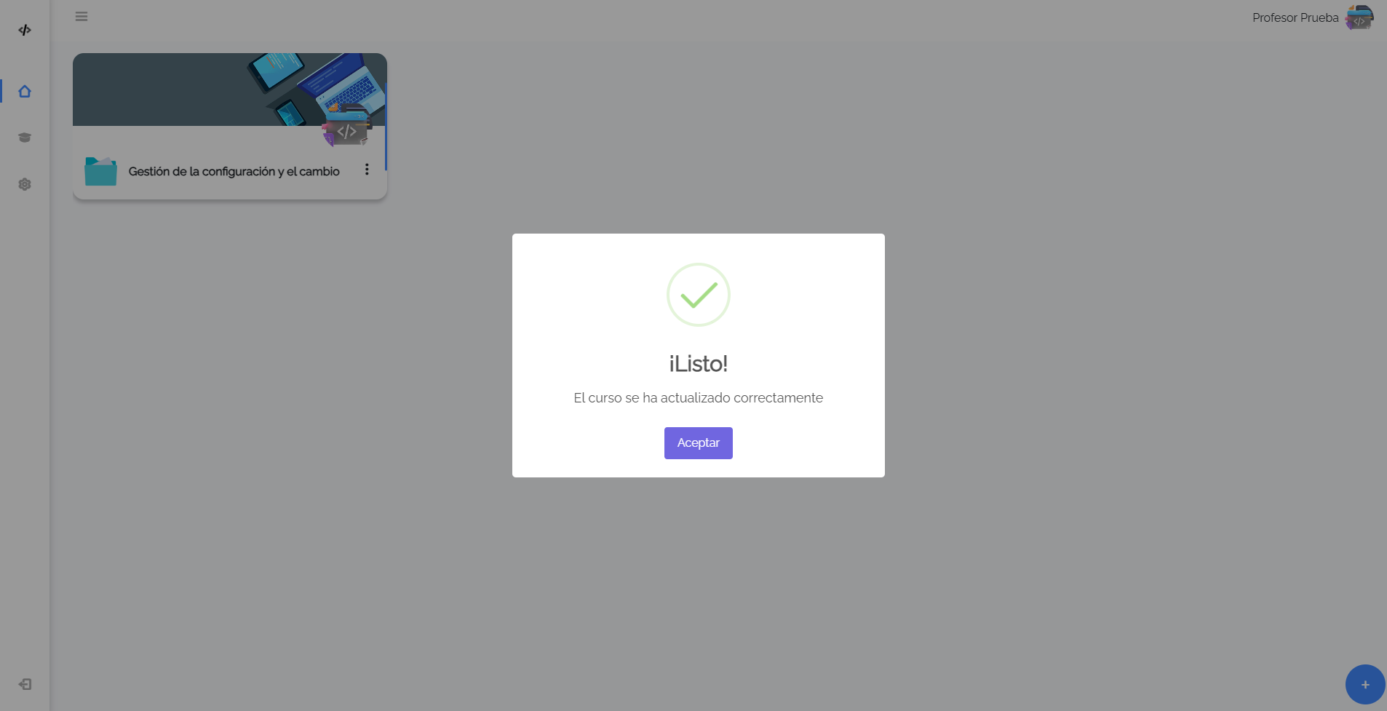

* + 1. **Eliminar**

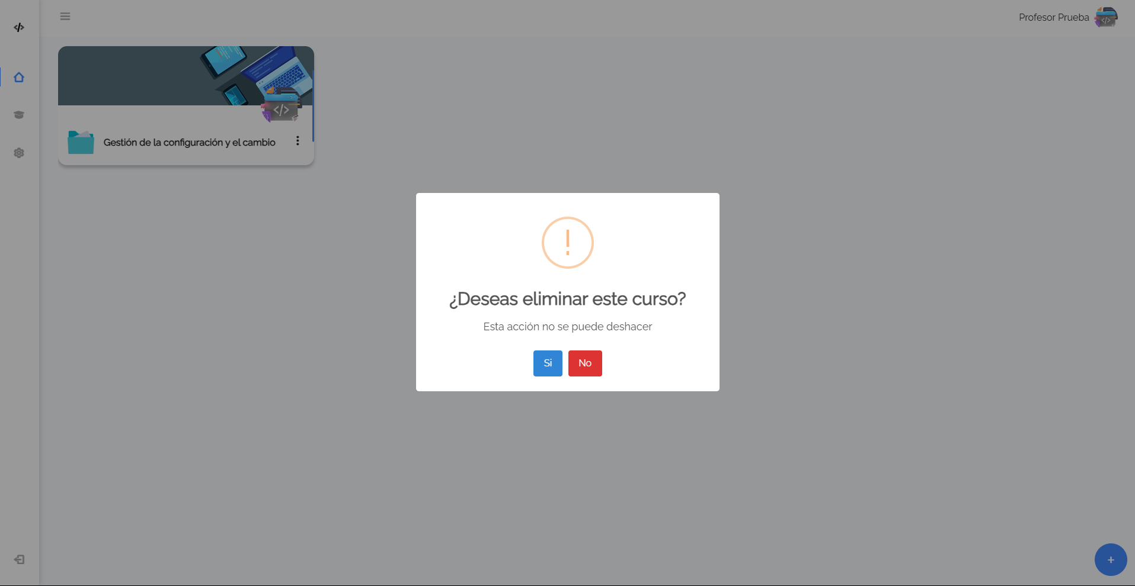

* + 1. **Confirmar eliminar**

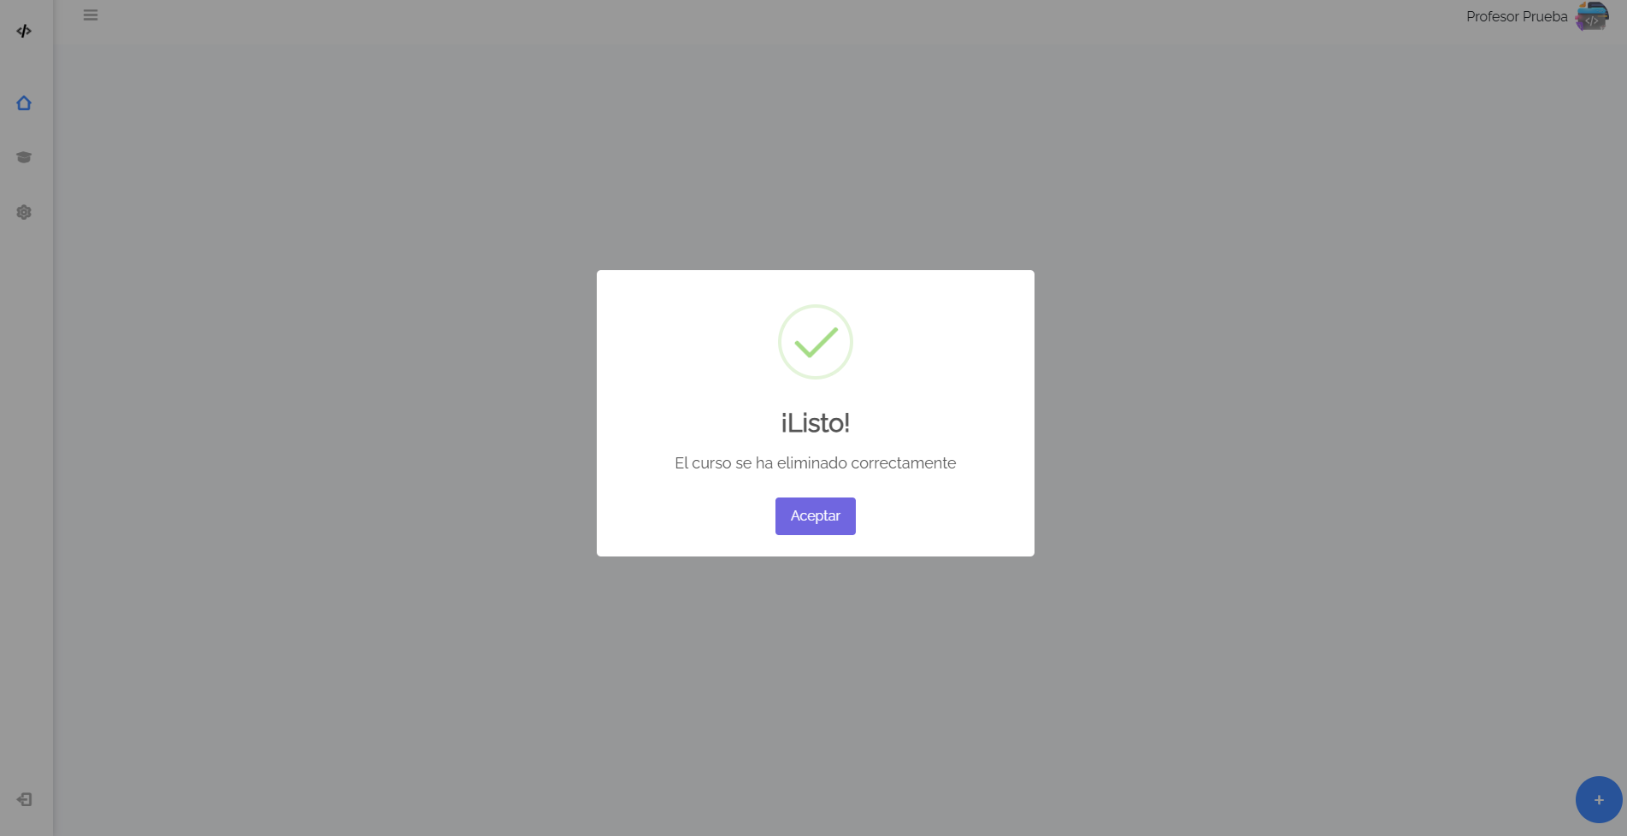

* + 1. **Campos Incompletos**

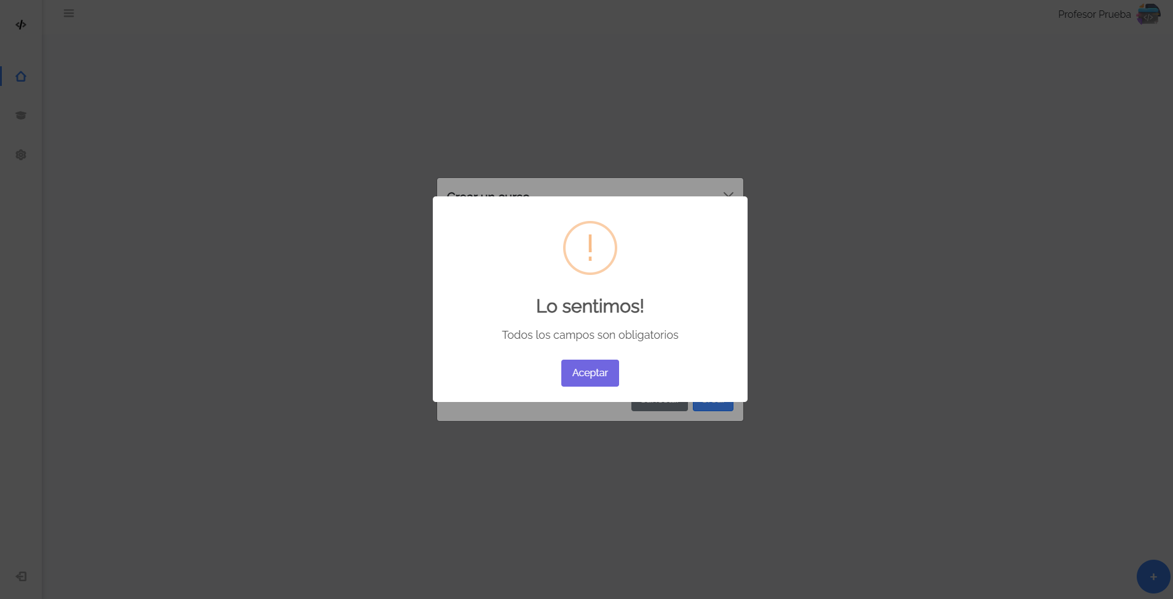

* + 1. **Cancelar**

